**Documentación Proyecto SoLinX**

**Grupo:**

5IM9

**UA:**

Lab de Desarrollo del Proyecto

**Nombre de Equipo:**

RALMc

**Profesor:**

German Gutierrez Galan

CECyT 9 “Juan de Dios Bátiz”

Instituto Politécnico Nacional

**Integrantes:**

Landa Caballero Angel

Reyna Cordero Erick Gael

Silva Martínez Mauro Alberto

Velázquez Reynoso Adrian

**ÍNDICE**

1. **Mapa de Navegación (2)**
2. **Look and Feel (2-9)**
3. **Reglas de Negocios (9)**
4. **Modelo Entidad-Relación (10)**
5. **Codificación Base de Datos (10-)**

***Mapa de Navegación***

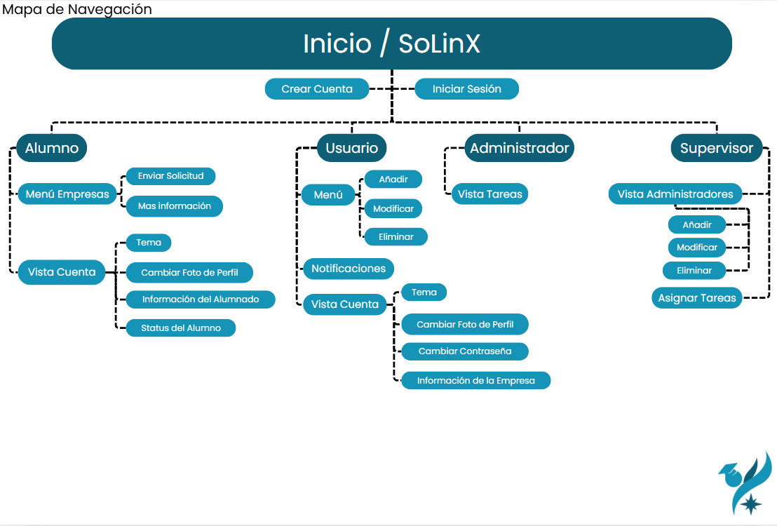

***Look and Feel***

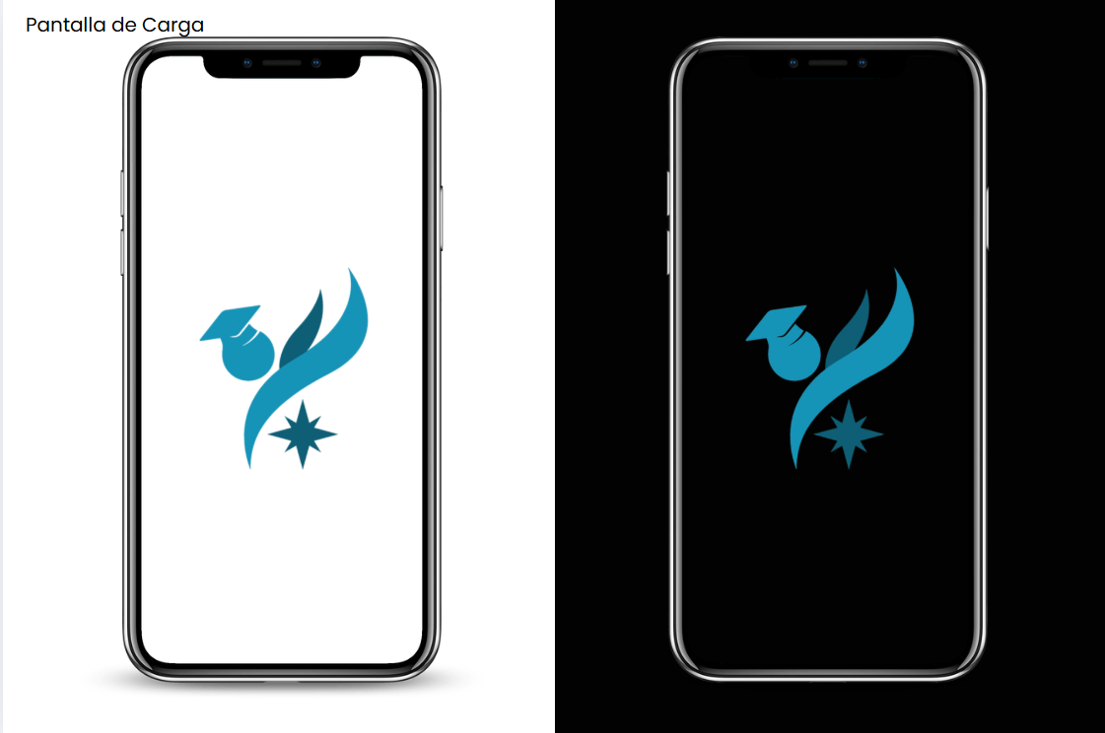

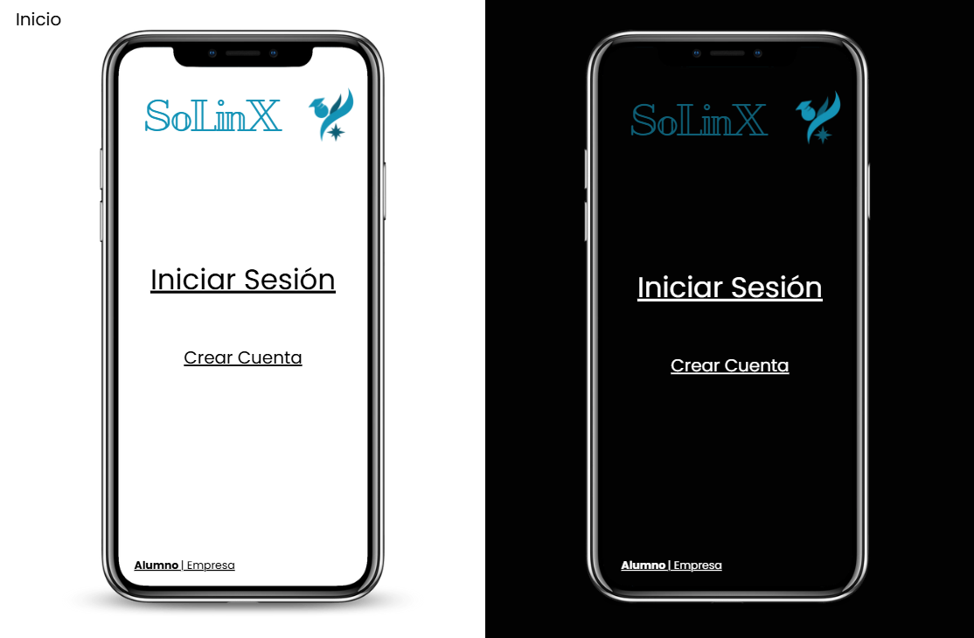

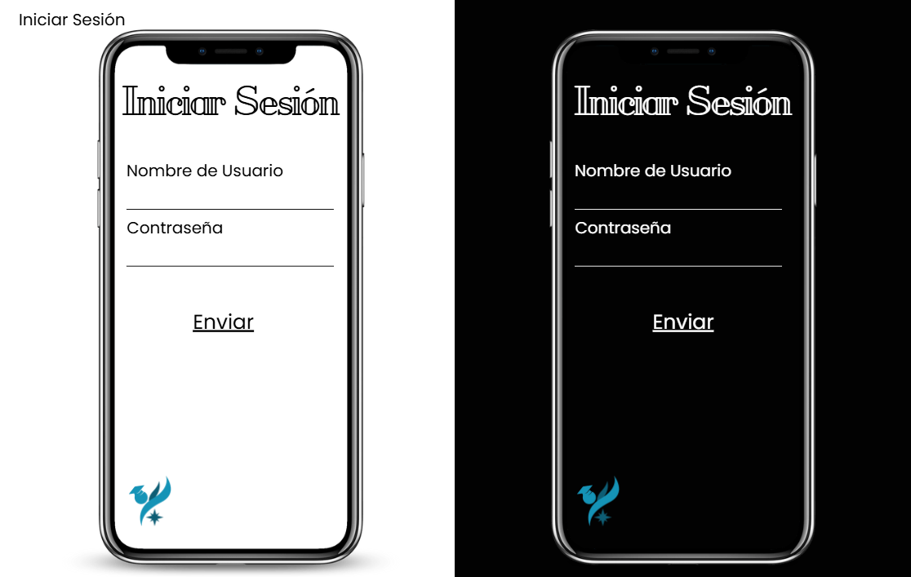

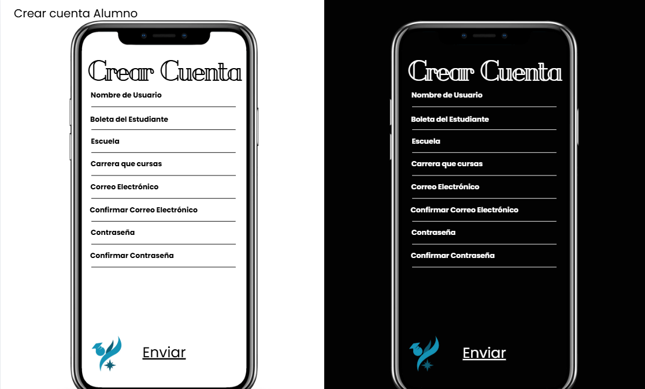

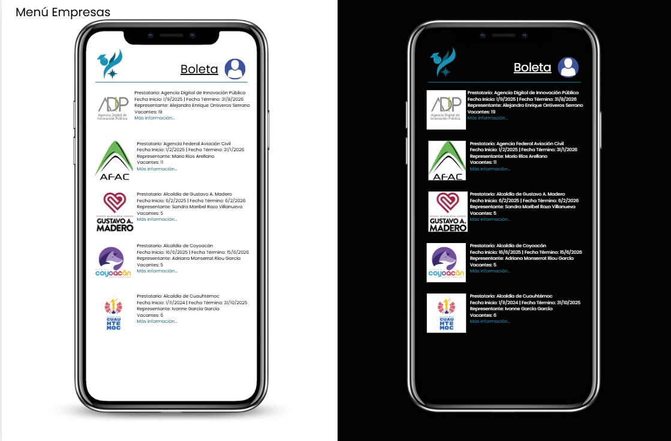

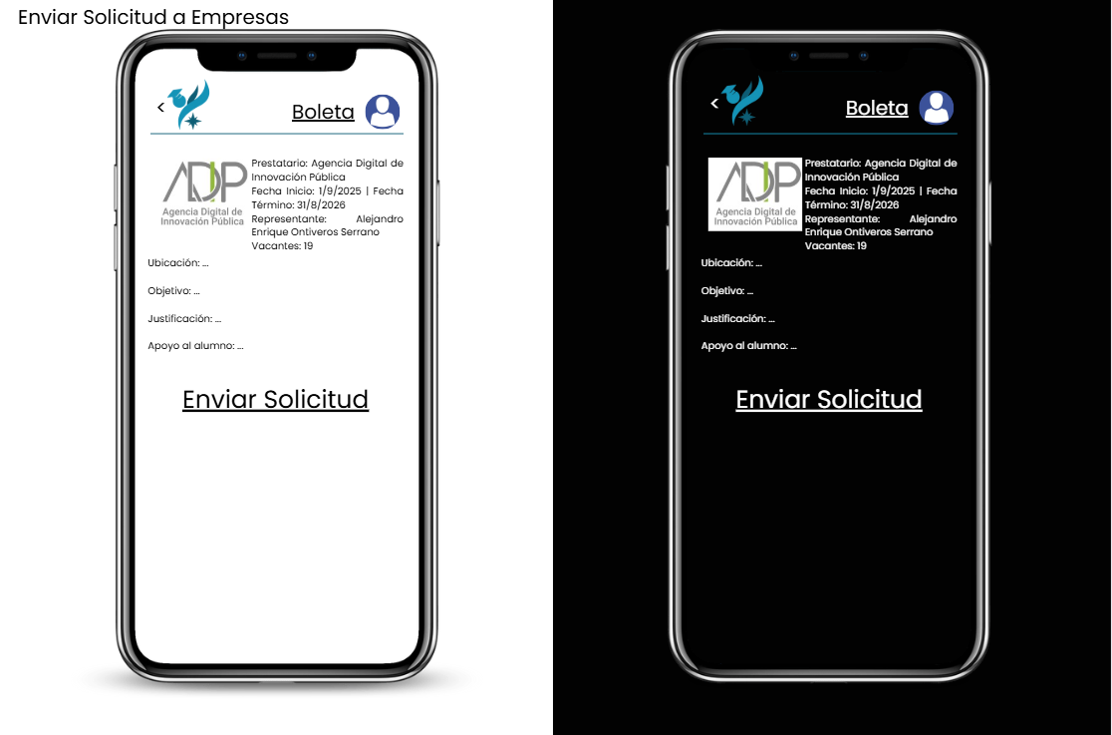

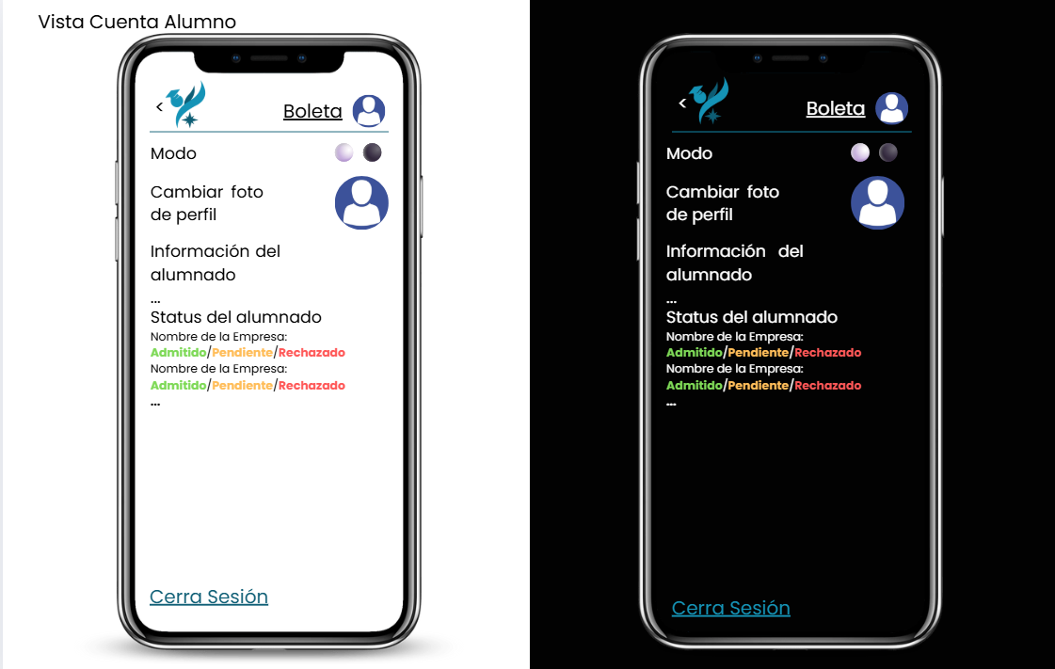

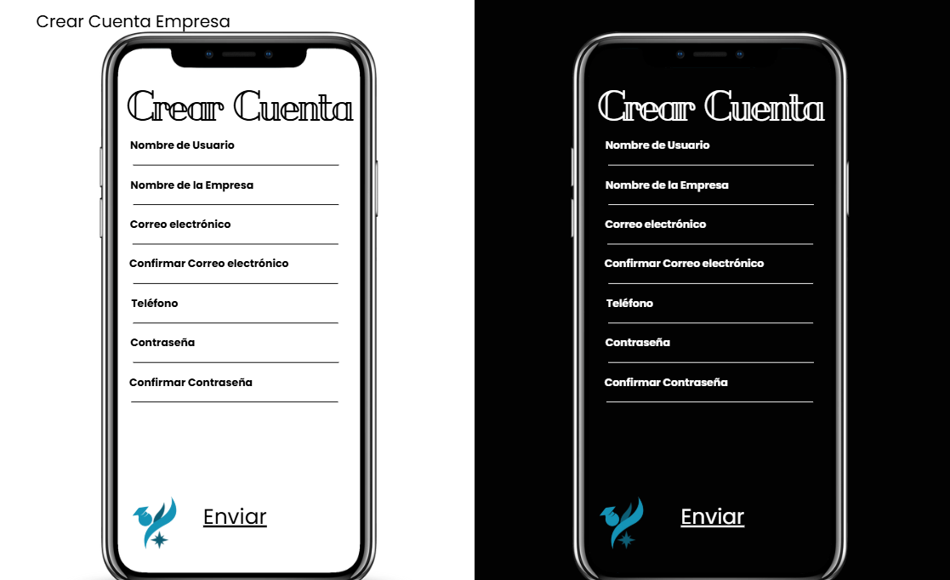

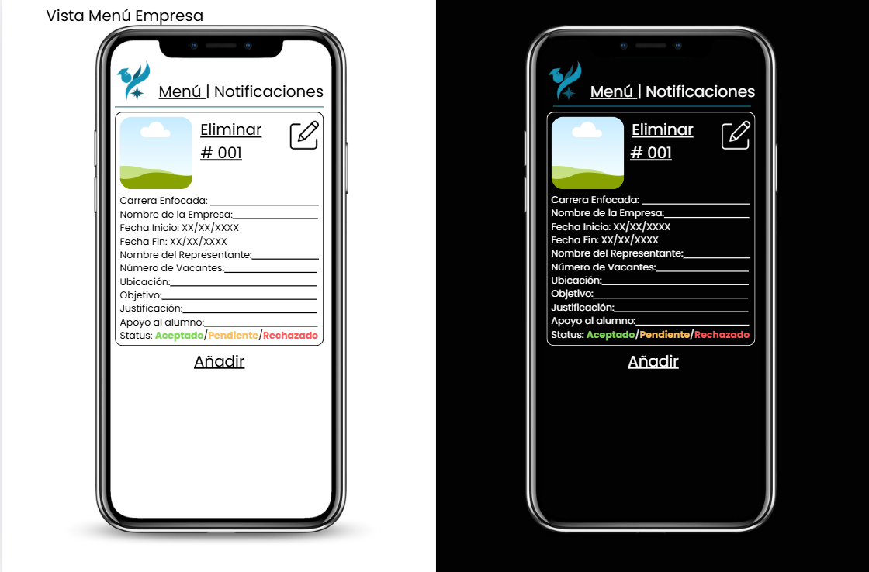

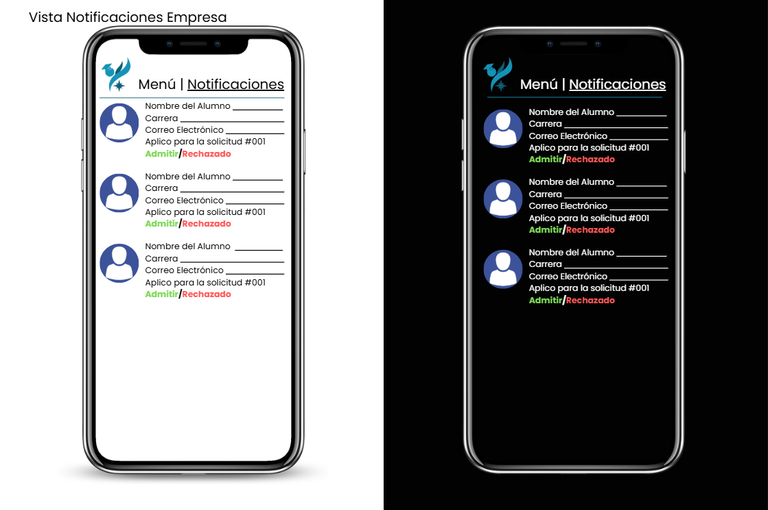

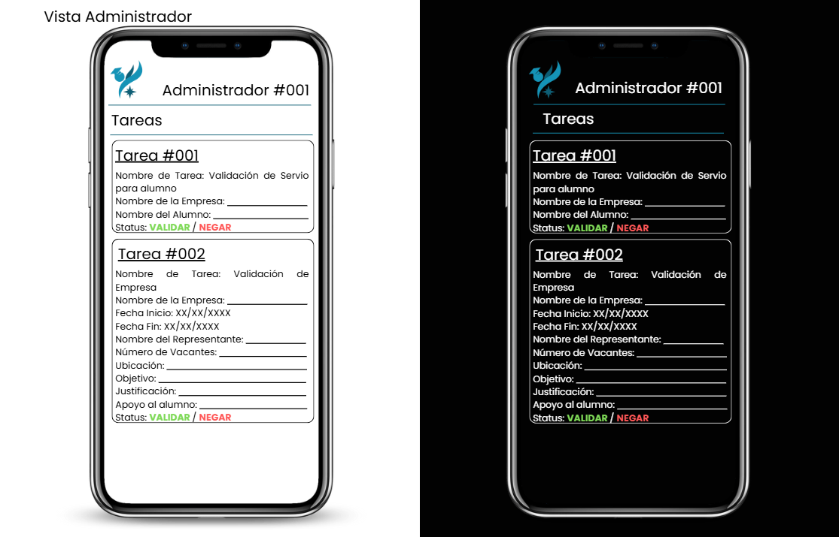

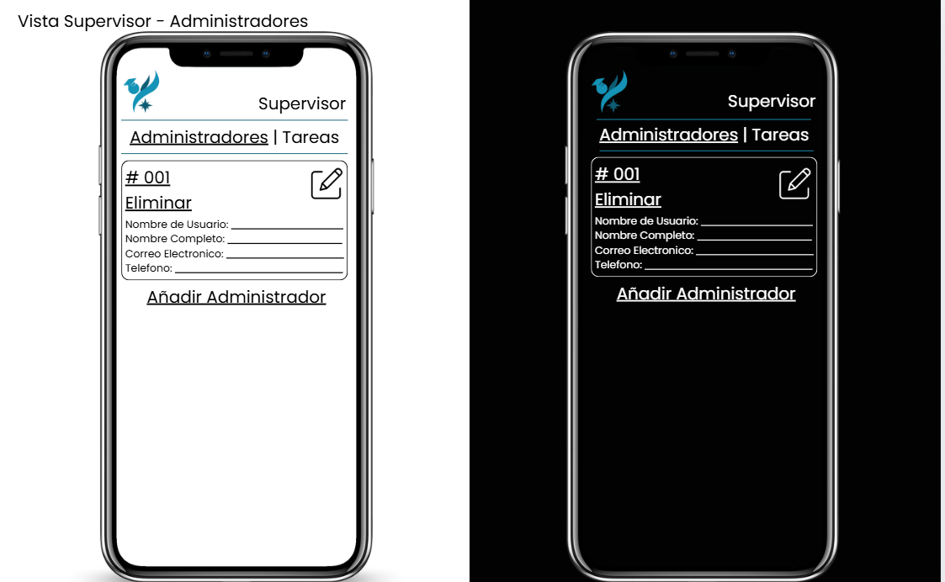

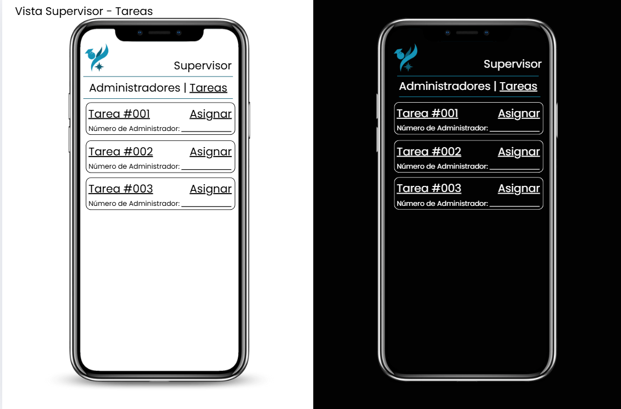

***Regla de negocios***

La plataforma RALMc conecta a los estudiantes con empresas que ofrecen proyectos de servicio social. Cada estudiante se registra proporcionando su número de boleta, nombre, carrera, correo electrónico, escuela y contraseña. Después de iniciar sesión, el estudiante accede al menú de empresas, donde puede ver los proyectos disponibles con toda su información relevante (nombre de la empresa, carrera objetivo, fechas, número de vacantes, ubicación, objetivo, justificación y tipo de apoyo ofrecido (opcional). El estudiante puede enviar varias solicitud a los proyectos que le interesen. Cada empresa se registra con un nombre de usuario, nombre de empresa, correo electrónico, teléfono y contraseña, y puede visualizar y gestionar las solicitudes recibidas, aceptando o rechazando a los estudiantes. La plataforma cuenta con supervisores, quienes validan y supervisan a las empresas para garantizar que los proyectos y procesos cumplan con los estándares establecidos. Desde su perfil, los estudiantes pueden consultar el estado de sus solicitudes, cerrar sesión y personalizar su experiencia cambiando el color del tema.

***Modelo Entidad Relación*** 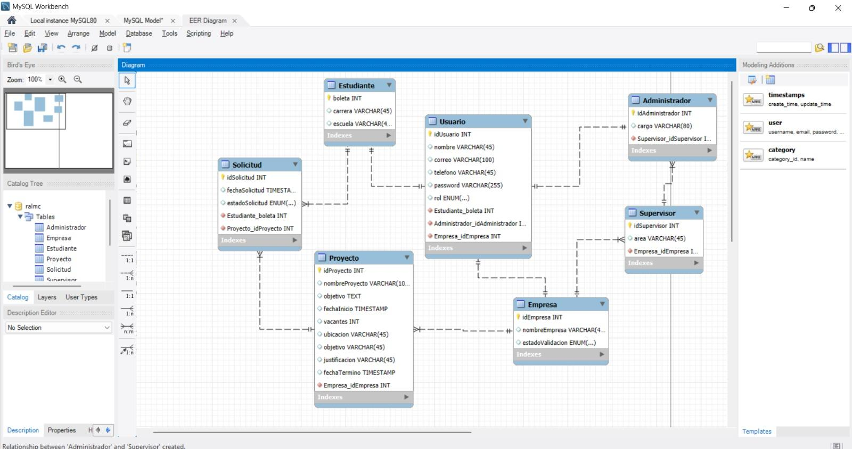

***Codificación Base de datos***